RIVESTIMENTI PER TUTTI I GUSTI, GLAMOUR E DI TENDENZA.
PIXIE: il design elegante e antibatterico.

Con le soluzioni proposte da PIXIE si può realizzare un restyling che profuma di design, elegante e ricercato, che abbina l'utilizzo del parato a basso spessore nelle stanze a quello waterproof per l’ambiente bagno, ciò garantisce una continuità cromatica e visiva e uno stile sempre di tendenza.
Oltre alle proposte presentate nelle collezioni a catalogo, è possibile realizzare anche collezioni personalizzate: ogni finitura, colore, grafica o formato, infatti, può essere trasformato in un esclusivo rivestimento creativo per rispondere al meglio alle specifiche esigenze del cliente o dell’ambiente.
I rivestimenti creativi di PIXIE sono ideali in caso di restauro: lo spessore minimo, la semplicità e la rapidità di posa rispetto alle tradizionali tecniche di ristrutturazione consentono di riqualificare gli ambienti riducendo i costi. La posa avviene in regime di “cantiere pulito”, con lavorazioni non invasive e senza l’impiego di attrezzature rumorose, permettendo di rinnovare periodicamente con facilità oltre a pavimenti e rivestimenti, anche arredi, mobili e ogni tipo di superficie senza dover necessariamente ricorrere alla loro sostituzione.
Sempre glamour e centrate, le idee creative del P_Project Lab, non risultano pretenziose o ostentate perché come obbiettivo hanno costantemente la ricerca di soluzioni sartoriali che possano contribuire alla creazione di progetti innovativi e sostenibili.

Il design secondo PIXIE non può prescindere da tecnologia e innovazione. Da questo valore nascono i pavimenti e rivestimenti antibatterici agli ioni d'argento PURA®, sviluppati per consentire al suo utilizzatore di vivere in un ambiente privo di cattivi odori e di effetti nocivi per la salute (VOC free). Oltre a bloccare ed eliminare la nascita e la proliferazione di batteri, la funzione antibatterica agli ioni d’argento elimina fino al 99,9% dei batteri comuni e conferisce alla superficie una protezione continua, efficace e duratura: un vero e proprio scudo per vivere in un ambiente sano, sicuro e protetto.
PURA© - impermeabile e antimacchia - si distingue, infatti, per le sue speciali caratteristiche tecniche come l'elevata elasticità, l'alta resistenza agli urti, alle escursioni termiche, alla luce, all’abrasione e per la sua sicurezza, essendo, infatti, omologata in Classe 1 di reazione al fuoco con posa su supporto inerte con collanti in Classe 0.
PURA© inoltre non contiene solventi e non emette sostanze nocive né durante la posa né dopo, lascia un gradevole aroma, è biocompatibile e le materie prime non causano danni ne all'organismo, ne agli ecosistemi della biosfera. Non producendo barriera vapore la superficie di PURA© “respira” liberamente e favorisce il benessere abitativo, contribuendo alla regolazione del microclima dell’ambiente.
Secondo il Pixie Research Lab innovare attraverso le sue attività di ricerca e sviluppo, significa perseguire un risultato che abbia al centro la sostenibilità. Ecco perché PIXIE utilizza sempre materie prime naturali, tecnologie sostenibili (basso consumo di energia, zero emissioni di inquinanti) e prodotti completamente riciclabili a fine vita.

I pavimenti e rivestimenti Pura© sono prefiniti, caratteristica questa che consente di ottenere un notevole risparmio sui costi legati alla manodopera di posa e minori disagi per la committenza.
Per non interrompere l’azione antibatterica dei principi attivi, è necessario evitare che sulla superficie del prodotto si depositino patine o film di ogni tipo. Per una corretta pulizia e manutenzione Pixie consiglia, quindi, l’uso di Purasan e Purasan cera o, in alternativa, di detergenti neutri - non aggressivi - che non contengano forti solventi aromatici o alcool.
PIXIE propone una carta da parati in fibra di vetro o minerale a base acqua.
PIXIE offre, a garanzia della qualità dei suoi prodotti e della loro posa, un sistema completo che prevede, oltre al collante, anche la fornitura dell'elemento protettivo, necessari a far acquisire ai prodotti le loro specifiche caratteristiche tecniche. Tutte le famiglie della gamma PIXIE - Home System, Aqua System All System e PURA© - includono i prodotti, FIBRA©, ULTRASLIM©, FLEX©, con speciali e differenti peculiarità. Grazie alle loro specifiche caratteristiche tecniche, i sistemi PIXIE sono la risposta più innovativa alle esigenze decorative sia dell'utenza privata che professionale (contract) per pavimenti e rivestimenti, in ogni tipo di ambiente, interno ed esterno o molto umido come, ad esempio, il bagno.

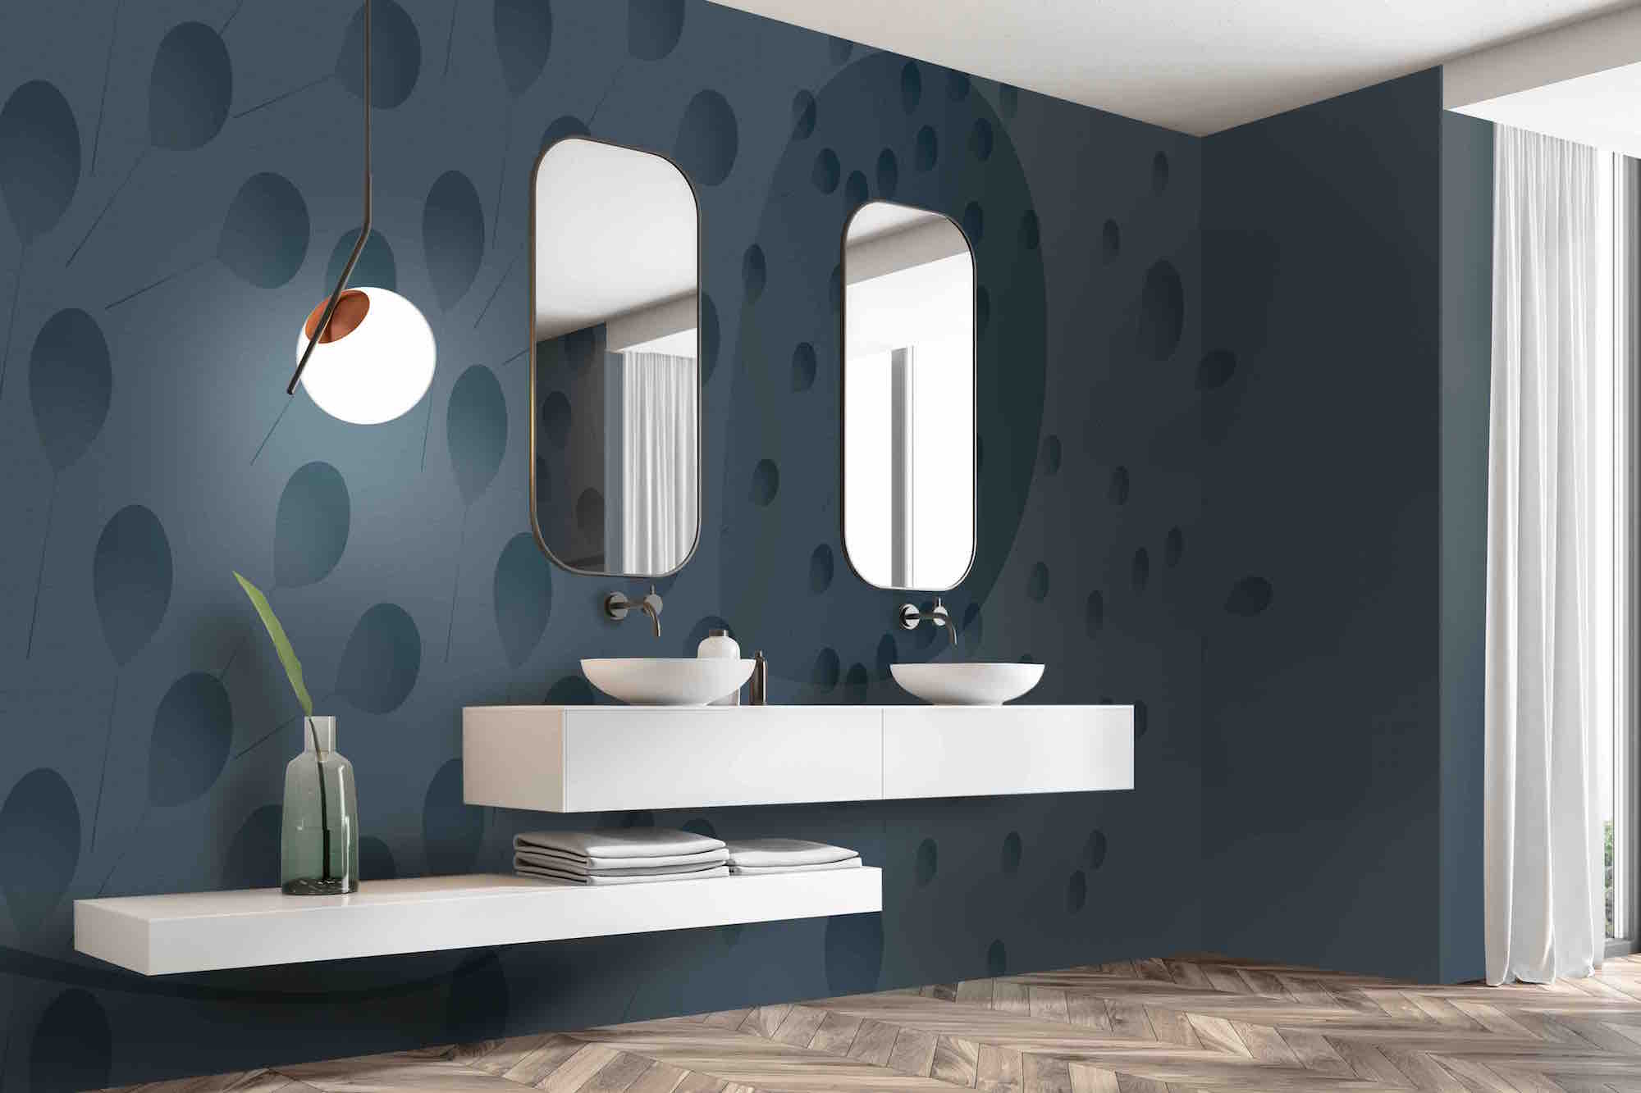
Per informazioni e immagini
in alta risoluzione
Ufficio Stampa:
tac comunic@zione milano|genova
tel +39 02 48517618 | 0185 351616
press@taconline.it | www.taconline.it

PIXIE s.r.l.
Rivestimenti_creativi© a basso spessore
Via Larga, 26/c - 44042 Cento (FE)
ph. +39 051 900473
info@pixieidee.com - www.pixieonweb.com

